
“

“幼师国培”(2013)——陕西省农村幼儿园转岗教师保教技能培训项目
国培简报
第1期
渭南职业技术学院“幼师国培”工作办公室 2013年 10月22日
【欢 迎 辞】
★致参加一期国培的学员们
【国培报道】
★我院隆重举行2013年幼师国培第一期培训班开班典礼
【破冰之旅】
★国培学员召开破冰之旅座谈会
【感悟国培】
★浓浓职院情 悠悠慈母心
【国培初体验】
★国培初体验
★我和国培有个约会
★幼师国培心得体会

【欢 迎 辞】

致参加一期国培的学员们

金秋十月,硕果累累,2013年“国培”又向我们走来。美丽的渭南职业技术学院迎来了来自全市幼教战线的老师们。你们刚刚洗去艰辛的征尘，即将投入到紧张的“国培”学习生活中，在这里，我们深情的问候一声：“老师们，你们辛苦了！”
温家宝总理在第四次全国教代会上强调，一定要把发展学前教育摆到重要位置。《国家中长期教育改革和发展纲要（2010—2020）》中，第一次把将学前教育纳入国民教育体系。为落实国家有关文件精神，陕西省出台了《陕西省学前教育改革和发展三年行动规划》，决定用三年时间基本解决“入园难”“入园贵”问题。学前教育的春天来到了。
学前教育是国民教育体系的重要组成部分和发展基础，是重大的民生工程；是振兴教育事业，实现“中国梦”的强基之举，固本之策。兴国必重教，兴教先强师。“幼师国培”就是国家为了实现学前教育腾飞的有力举措。
去年，我院首次承担“国培”任务，在省教育厅、项目办和市教育局的大力支持和指导下，经过全院上下的不懈努力，取得了优异的成绩，得到省教育厅、项目办和全体学员的肯定。特别是省教育厅副厅长张雄强专程前来视察“国培”工作，给予我们极大的鞭策与鼓舞。今年，省教育厅、项目办继续把“幼师国培”项目培训工作交给我们，并增加了培训指标，这是对我们工作的信任和支持，我们将严格按照国培计划申报书内容，组建高水平的专家团队，精心组织培训，为广大学员提供最周到的后勤服务保障，确保国培工作顺利开展并取得成功。
“人生百年，立于幼学”，梁启超先生百年前的教诲激励着我们。作为幼教战线的一分子，我们事业光荣，使命崇高，我们为自己的选择而骄傲和自豪。让我们携起手来，为了国家的未来和民族复兴的希望，为了千家万户的幸福安康，为了亿万儿童的健康成长而努力终生！
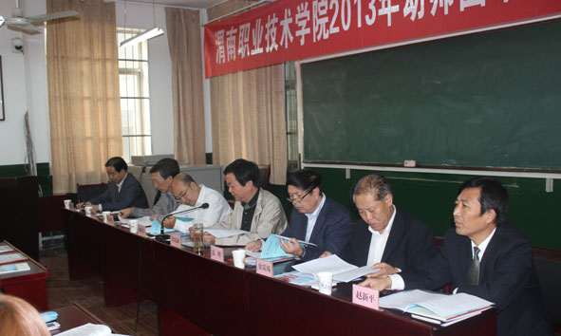

省、市及学院领导莅临开班典礼现场
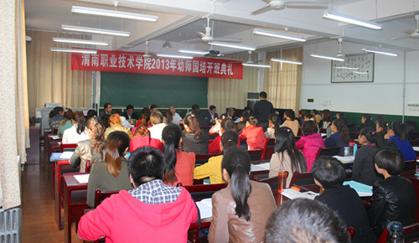

开班典礼
【国培报道】

我院隆重举行
2013年幼师国培第一期培训班开班典礼

2013年10月19日下午， “幼师国培”（2013）——陕西省农村幼儿园转岗教师保教技能培训项目第一期培训班开班典礼在朝阳校区继续教育学院二楼多媒体教室隆重举行。参加开班典礼的领导有陕西省教育厅师资与师范教育处副处长朱晓冬，学院党委书记雷民康，国培计划陕西省项目执行办公室主任、陕西师范大学干部教师教育学院院长袁奋光教授，国培计划陕西省项目执行办公室项目部主任苏理副研究员，渭南市教育局副局长陈继刚，渭南市教育局基础教育科科长弥荣周。开班典礼由院长助理王录军主持。
学院党委书记雷民康致欢迎词。他在介绍了我院各项事业发展的情况后，着重就我院开展“国培”工作和取得的成绩作了说明。他热情欢迎来自全市幼教战线的老师们来我院充电学习，他要求，继续教育学院要严格按照国培计划申报书内容，组建高水平的专家团队，精心组织培训，为广大学员提供最周到的后勤服务保障，确保国培工作顺利开展并取得成功。
临渭区阳郭镇大王幼儿园副园长袭琳代表全体参训学员作了表态发言；渭南市教育局副局长陈继刚讲话。他希望全体参训学员珍惜这次难得的学习机会，倾心投入，勤奋学习；全面理解和把握学前教育政策法规，树立科学的保教理念，切实提高保教能力和水平，努力提升自己的专业素养。
省教育厅师资与师范教育处副处长朱晓冬代表省教育厅向各位老师提出三点建议和希望：一是爱事业。一定要认识到学前教育事业的伟大与高尚，热爱并忠诚于自己的事业，满怀对事业的热爱之情，肩负起园丁的神圣使命，精心为国家和人民培育一代新人；二是爱儿童。作为幼儿教师，必须对得起这份信任，担负起责任。要满怀爱心，关爱儿童。真诚呵护每位儿童的幼小心灵，真诚地培育每一位儿童健康成长；三是爱学习。希望各位老师一定要珍惜这次机会，积极参加培训学习，真心服从老师的管理，切实提高个人认识，努力提升自己从事幼儿教育的业务能和水平，成为儿童健康的指导者和引路人。

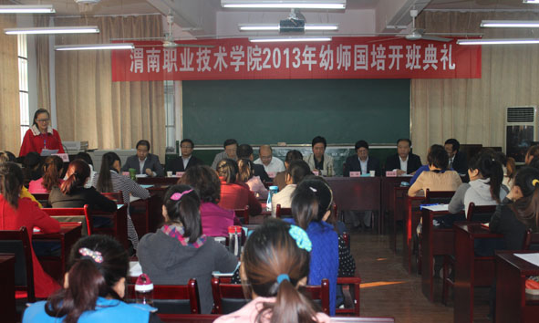

2013年幼师国培开班典礼会议现场

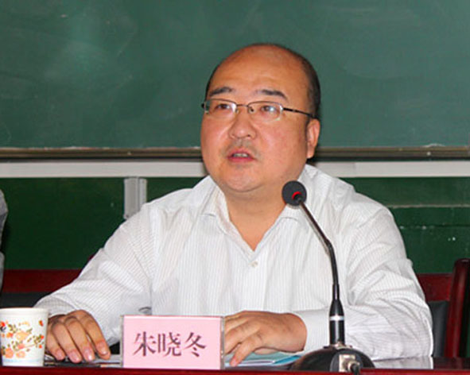
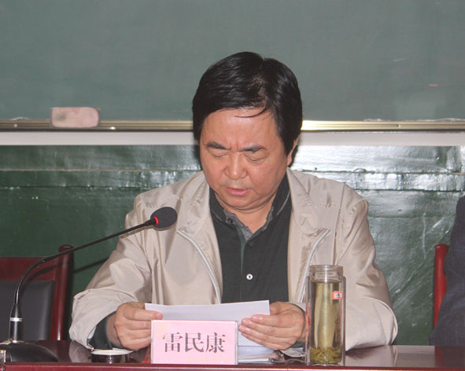

省教育厅师资与师范教育处
副处长朱晓冬讲话
学院党委书记雷民康致欢迎辞

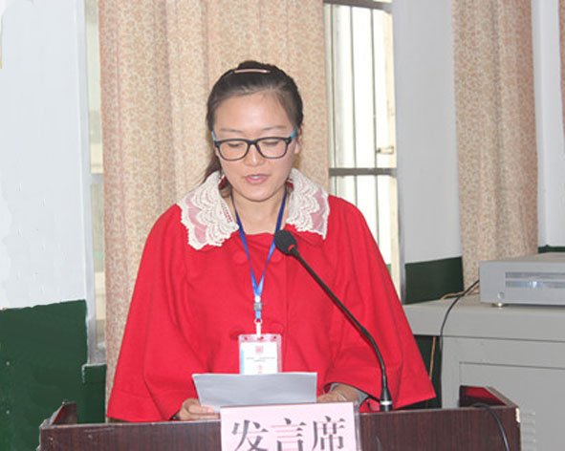
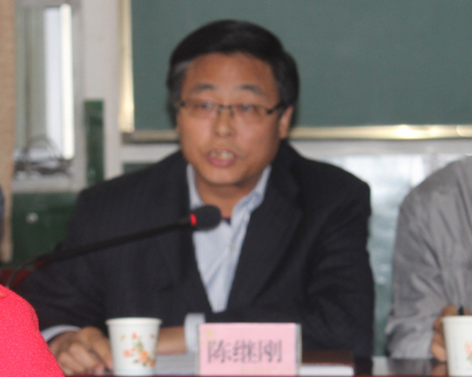

学员代表发言
市教育局副局长陈继刚讲话

【破冰之旅】

国培学员召开破冰之旅座谈会

2013年10月18日，是我院2013年幼师国培学员报到的日子。继续教育学院全体同志以饱满的热情、贴心的服务迎接来自渭南市各县（市、区）学前教育战线的学员们。
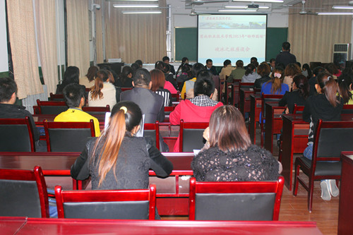
为了使学员们能迅速转变角色，投入到紧张的学习生活中，了解“国培”，感受“国培”，当天晚上7点，继续教育学院特别召开破冰之旅——幼师国培学员座谈会。继续教育学院院长赵新平、党总支书记雷建文和继续教育学院相关工作人员参加了座谈会。雷建文同志介绍了我院“国培”项目工作人员岗位职责。培训科科长张勇组织学习了“国培”项目有关规章制度，学员分别作了自我介绍，班主任段小娟对国培期间纪律、学习生活及作业要求作了说明，组建了班委会。
继续教育学院院长赵新平同志作了热情洋溢的讲话。他首先对学员们前来我院参加“国培”表示热烈的欢迎。阐述了“国培”项目的重要意义，介绍了我院“国培”项目工作准备情况。他强调，实施“国培”计划是新时期国家提高中西部教师队伍整体素质而采取的重大举措，对推进义务教育的均衡发展，促进基础教育改革，提高教育教学质量具有重要意义。最后，他勉励学员们珍惜学习机会，积极投入到培训活动中去，高质量的完成学习任务。
座谈会热烈、融洽，充满了欢快的气氛，学员们踊跃发言，充分感受“国培”，为即将开始的“国培”学习打下了良好的基础，诠释了“破冰之旅”的真正含义。
2012年，我院“国培”工作取得了优异成绩，在同级院校绩效考核中名列第一名，受到省教育厅、省“国培”项目办、市教育局的表彰。今年，继续教育学院决心百尺竿头更进一步，再创辉煌。
（继续教育学院 李春发）

【感悟国培】

浓浓职院情 悠悠慈母心
国培一班 周顺君

2013年10月18日，是我去渭南职业技术学院参加幼师国培报到的日子，从教近三十年来，这样的机会从没遇到过！以前的教学工作，都是自己一边教一边摸索。虽然总结了一些经验，可是对新的教学理念、先进的教学方法还是很少接触，更别说与时俱进，也就是停留在口号上。所以，对知识的渴望和对未来的向往使我对这次培训充满着向往。我知道通过这次培训，一定会使自己的业务水平得到提高，也会使自己以后的工作得心应手。因此，我想无论遇到什么情况我都不想放弃这次难得的学习机会。可是由于孩子小离不开我，我只能带上孩子，由丈夫陪同前往学习。我一直犹豫着，不知道怎么安排他们父女俩，但是为了这次学习机会我还是毅然决然地出发了。
终于按学校提供的具体地址找到了学院，我怀着忐忑的心情来到报名处，负责报到的老师和服务人员热情地接待了我，不一会儿就办完住宿手续。我害怕给学院添麻烦，便把他父女俩留到宿舍就匆匆出了校门去为他们寻找住的地方，一出校门我茫然了，第一次来渭南，人生地不熟的该往哪里走？但我硬着头皮顺着大路走，走着问着，那里有便宜的旅社。不知不觉走了很远，我害怕没办成事再把自己丢了，就原路返回来。我沮丧着走到学院门口，有一位美丽端庄的老师微笑着迎了上来，“请问，这位学员你有什么需要帮助的吗？”我看她那么和蔼可亲，就很不好意思地把自己的事情说出来。她听完后犹豫了片刻说：“你的困难和特殊情况我向领导汇报一下，你稍等”。没过多久她就说今天晚上孩子爸爸可以和一位男学员住在一起，一切等明天再说。压在心里的一块石头落了地，我心里踏实多了。心想，原来大学院人情味这么浓啊，不可能的事硬是可能了。后来的座谈会上我才知道，那位美丽可亲的女老师是我们的班主任段小娟老师。带着满满的温暖，又有了好心情，加上路途的劳累和舒适的宾馆，一晚上睡得很踏实。
第二天，培训正式开课了，我早早走进教室找了一个离讲台近的座位坐下。在优美肃穆的教室，我很快进入了学习状态，认真地记着笔记，用心地听老师讲课，使我这个转岗老师认识到，幼儿教育和小学教育有多么的不同。我以为凭自己这几十年的教学经验教幼儿园熟门熟路，那些新的理念对我来说还有点想不通呢。在教授个案的讲解、现实生活的举例说明使我真正意识到幼教的重要性。3—6岁儿童的成长是人一生中最重要的阶段，小学课堂上的循规蹈矩，和幼儿游戏中培养良好的学习习惯，对于以后终身学习是必要的。我还沉浸在我的教学和教学理念的转换中，就到了吃饭的时间，我带着孩子和丈夫排在吃饭的队伍里。在队伍里还一直教育孩子要守规矩，只怕给别人带来麻烦。这时一位老师走到我跟前叫我过来一下，此时我的心突突的在跳，是不是给院里添麻烦了不准家属出入？他把我带到另外几位领导面前，其中有位戴眼镜的领导看上去和蔼可亲，说话声音不大却有分量，他向我问好，说:“听说你有家属来陪读，吃饭、住宿是不是不方便？”我不好意思的回答是，他二话没说就叫我的班主任给我调换了房间，还说另外再给我们一套餐票解决家属吃饭问题。我听到这个消息心跳得更快了，不是害怕而是激动！我呆呆的站在那片刻才蹦出两个字“谢谢”！此时一个有着三十年教龄的专职语文老师词穷了，半天竟然没有找出一句感谢的话，表达感激之情。转身我就把这个好消息告诉给孩子的爸爸，他也只会向领导点头致谢。太高兴了，真的是太高兴了！就那么一下子解决了我的后顾之忧，这浓浓的情，深深的爱，让我油然而生一种敬佩。渭南职业技术学院的领导和老师，用这短短的两天时间，让我饱受了浓浓的深情，像家一样的温馨！真是“浓浓职院情，悠悠慈母心”啊！
我一定会在今后的学习和生活当中常怀感恩心，常做感恩事，把一切感动、激动变成一种动力，认真学习、努力练习，让自己有一个质的飞跃，在今后的幼教事业中把所学所感，带入工作中的每一天，同时也把这种无私的爱与关心传递下去！

【国培初体验】
国培初体验
国培二班 袭琳

今年，我有幸与来自渭南市各个区县的幼教同仁们一起相聚在渭南职业技术学院，参加“国培计划”(2013)——陕西省农村幼儿园转岗教师保教技能培训，心中感到无限的荣幸与感激。能参与此次国培计划的都是奋战在教学一线的骨干教师们，通过培训课程安排我们也看到了国家极其重视学前教育，学院专门聘请了名师教授为我们授课，是非常难得的一次学习机会。虽然已经临近初冬，但国培犹如冬日里的暖阳，温暖着、照亮着每一位老师的心。
此次国培地点在渭南职业技术学院，我们置身于美丽又具有浓厚文化氛围的校园中，仿佛回到了学生时代。对知识的渴求、对理论上的希冀、实践中的困惑，无一不促使我们认真聆听专家学者的精彩讲授。虽然国培才刚刚开始，但感触颇深。
一、带着问题求学
我是2012年毕业参加工作的一名幼儿教师，作为我个人来讲，从来没有在农村的环境中生活过，所以在农村幼儿园工作的一年中出现了许多困惑：怎样与孩子沟通？怎样与家长沟通？怎样把自己的理念传递给其他老师？这都需要一定的方法技巧。虽然通过一年的努力成为了幼儿园的副园长，但是我深知自己在幼教行列中还是一个新人，还有许许多多的问题和困惑需要寻求解决。所以，我认为在14天的培训中，要明确自己迫切需要的是什么，带着问题求学，才能真正的做到有质量学习。
二、要成为什么样的老师
作为一名公办幼儿园的在编教师，我在过去的一年中看到了许多奉献型的教师，在自己的工作岗位上任劳任怨一干就是几十年；当然也有一些老师在工作岗位上不是那么的尽如人意。农村有一些在编的老师认为有了编制就抱住了铁饭碗，反正山高皇帝远，教育局也不会天天检查，因此在工作上就出现了懈怠。我觉得，教师就是一个良心工作，需要我们每个教师真正的把每一个幼儿当成是自己的孩子来对待，尤其是幼儿园阶段，老师更要像妈妈一样爱每个孩子。所以，在成为一名幼儿教师的那天起，就应该对自己有一个明确的定位：我要成为一名什么样的老师？
当然，大家都想成为“好”老师，但是怎样的老师才是好老师呢？我希望通过此次培训让我对“好”有一个准确的定位，成为一名真正能够帮助幼儿身心健康发展的老师。
三、终身学习
我想，教师是一个需要不断学习、不断充实自我的职业，但是如今的社会节奏快、压力大。留给我们真正静下心来去思考、去学习、去探究的时间很少，所以很感谢这次学习机会。美丽的大学校园，统一住宿的学生寝室，规律的作息生活，这一切洗去了附着在我身上的一切关于浮躁的东西，让我回归本真，静心学习。
最后，我将在学习期间，一如既往的静心、专心读书学习，增强责任感、使命感。惜时如金，取长补短，团结同学，做一名优秀的学员。学以致用，将此次的收获传播到工作单位，圆满完成任务。
我和国培有个约会
国培二班 赵博

金秋十月，天气就像一个调皮的孩子，前一天我们还穿着短袖沐浴着灿烂的阳光，突然就冷了，没有一点预兆。但是此时的我却感受不到一丝的冷，心里只有满满的暖意，我很荣幸的参加了这次渭南职业技术学院组织的“幼儿园转岗教师保教技能培训班”。
刚知道这个事情的时候，我满心的疑惑。虽然参加过很多培训，却从来没有参加过国家级的培训，一直觉得离自己很遥远，但是它却真实来到了我的生活。能参加这样的培训让我觉得很光荣，但是之后心里却很忐忑，不知道会是什么样子的培训，不知道自己能否适应，心里幻想了很多。但是从来了之后，我的所有疑虑都烟消云散了，我和同事来到了国培公寓的接待大厅，接待大厅干净整洁，接待人员热情周到，让我们的心一下暖了起来。后来才知道原来接待我们的是我们这次培训的班主任，真的很佩服我们的段老师，任何事都做得那么优秀，今后我要向她认真学习。学院为我们安排了非常好的生活条件，无论是住宿、吃饭都为我们安排的那么细致周到，让我们没有一点后顾之忧，可以安心在舒适的环境中完成这次培训。
报到当晚我们首先参加了本次培训的第一个项目，国培“破冰之旅”座谈会。通过座谈会，我们对本次培训的组织者“渭南职业技术学院”有了一个初步的了解，发现我们的学院真的是一个很有实力、师资力量很强的学院，并且组织本次培训井然有序，处处安排到位，无论是学习，生活，都让我们每一个学员感受到家的温暖。既然是破冰之旅，当然要让大家快速的了解，熟悉彼此，破除彼此之间那层不熟悉的冰，之后我们逐个进行了自我介绍。经过介绍，我发现参加培训的大多是转岗教师，她们大多都是长期从事小学教育，刚刚转岗到幼儿教育。我真的很敬佩这些经历丰富的姐姐们，虽然她们都没有接触过幼教事业，但是她们勇于挑战、积极学习的精神令我敬佩。本以为她们没有接触过幼教，会很迷茫、很沮丧，可是在今天的学习中，我发现她们的学习热情让我自叹不如，她们那一双双渴望获得知识的眼神让我印象深刻，她们的热情让我明白了一个道理，“学习永无止境，无论什么时候，只要我们有一颗热情、火热的学习的心，我们永不会落伍”。今天的课程也让我受益匪浅，让一直困扰我的一个问题得到了解决，“幼儿园小学化的问题”。这是一个长久的问题，我们当务之急就是解决幼儿园小学化，让我们的幼儿教育落到实处，让我们的幼儿、祖国的未来在良好的环境中健康的成长，这需要我们所有老师的共同努力。通过课程我找到了方向，知道了方法，不再那么迷茫了，以后我会积极响应国家的号召，从自身做起，带领大家共同努力。
之后的开班典礼，让我对此次培训更加信心满满，省、市、学院各级领导对我们的关心、问候，让我们感到无比的温暖，对本次培训的重视更让我感受到本次学习的重要性，特别是省教育厅师资与师范教育处副处长朱晓冬对本次培训的解说，以及对幼教事业今后发展方向的说明，让我们看到了幼教事业的未来，国家对幼教事业的重视，对我们幼儿教师的重视，让我们在场的每个人都庆幸自己是一个幼儿教师，也同时感受到自己身上的责任重大。我们不仅仅是一个老师，更是国家未来的培育者，我们承担着育人的重任，容不得一丝的闪失，每一个幼儿都是国家未来的创造者、发展者，我们有幸能够作为他们的启蒙导师是多么伟大的事情。
作为一名在职幼儿教师，我深深感到肩上那沉甸甸的担子。通过这两天，我明白了今后努力的方向，那就是用爱心、细心、耐心呵护我们每一个幼儿，让我们国家的未来在良好的环境中健康茁壮成长。在之后的培训中，我还将有幸聆听多位专家教授的精彩讲座，再一次感受到思想火花的碰撞。能够与来自渭南各县市的同行姐妹们一起学习探究、交流研讨，我会认真学习，不辜负领导对我的信任，国家对于我们的期望，全心全意的投身幼教事业。

幼师国培心得体会
国培一班 黄娟婷

今天我拿到幼儿园国培通知书，我特别欣慰与高兴，首先谢谢领导给了我这个难得的学习机会，让我来渭南职业技术学院参加幼师国培。
作为一名幼儿教师，我深深的感受到了国家对学前教育的重视，使我倍感身为幼儿教师的光荣与神圣。我非常荣幸的来到渭南职业技术学院参加这次培训。首先，看到门卫热情大方的给我指导方向，其次又来到前台注册，领到了房门钥匙，看到工作人员每个都很热情，笑眯眯的，让人感到特别舒服，房间的环境也特别干净整齐。
晚上七点钟，我们开了“破冰之旅”座谈会，渭南职业技术学院继续教育学院领导亲切慰问了我们。我很感谢学院领导为我们这次培训提供了一个优质的教学团队，为我们搭建了一个良好的学习交流平台。让我们每一个学员能够互相学习，共同进步。
第二天早上，我听到了杨楠楠副教授的一节课----幼儿园与小学教育的区别。让我知道了幼儿园与小学教育确实不同，也看到了幼教事业的美好未来，让我们体会到作为幼儿教育工作者，必须与时俱进，坚持学习，勤于研究，善于发现，才能胜任这份工作，在学习中进步，才能把学校交给我们的工作干好，干出色。同时又让我感到从事幼儿教育工作，不仅仅是使命光荣，而且责任重大，让我充分认识到，作为一名幼儿教师，必须要加强自身的文化修养，培养良好的人文精神，在日常工作中，要处理好教师的“教”与幼儿的“学”的关系。从“幼儿为本”的幼教理念出发，备课要从孩子的实际出发，重视示范作用，做好表率。让我进一步明白我们幼儿工作者要坚持科学保教，促进幼儿身心健康发展，遵循幼儿身心成长规律，坚持以游戏为基本活动，保教结合，寓教于乐，从今幼儿健康成长，防止和纠正幼儿园小学化倾向。
中午四点，开班典礼在段老师的安排下顺利进行。省厅领导给我们做了重要指示，学员之间进行了很好的沟通，充分感受到集体的温暖。尤其是省教育厅朱晓冬的讲话鼓舞人心。老师专家们都是站在我们老师的角度分析问题，我们听了都很激情澎湃。让我记忆深刻的是，市教育局副局长陈继刚让我们充分认识国培计划的重要意义，明白作为一名幼儿教师该具备的基本理念，幼儿为本，师德为先，能力为重，终生学习，并指导我们在教育过程中避免小学化。
通过这一天半的国培，我学到了新的教育理念，找到了自身的差距和不足，开阔了眼界和思维。国培让我收获了快乐，收获了知识，收获了希望。我深刻认识到，在新的时代和新的教育背景下，只有进一步更新教育观念，改进教学方法、教学行为和教学手段，扩大知识面，才是我们成长的途径和最大的收获。

抄送：省教育厅，国培计划省项目办，市教育局。
各二级学院，“幼师国培”学员。

